Индивидуальый проект этап 1:Отчет

Операционные системы

Нелиа Нджову

Содержание

# 1 Цель работы

Цель работы - Научиться размещать сайт на github pages.Выполнить первый этап реализации индивидуальный проект

# 2 Задание

1. Установить необходимо ПО
2. Скачать шаблона темы сайта
3. Разместить его на хостинге git
4. Установить параметр для URLs сайта
5. Разместить заготовку сайта на github pages

# 3 Выполнение лабораторной работы

**1.Установить необходимо ПО**

Я скачиваю последнюю версию исполняемого файла hugo для своей операционной системы(рис.1)

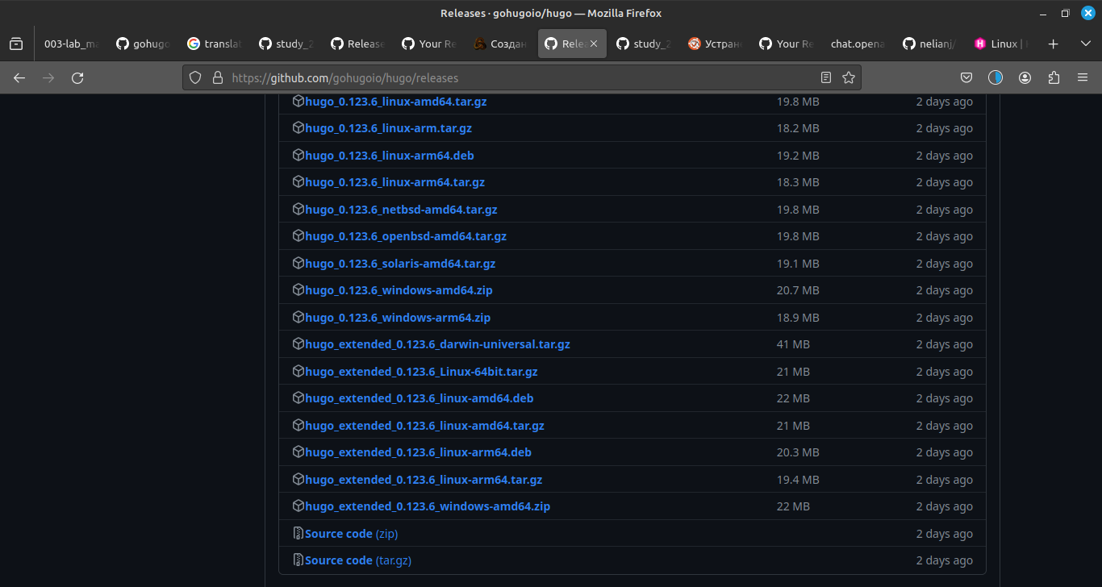

выбор версии ПО

Я распаковываю архив с исполняемым файлом(рис.2)

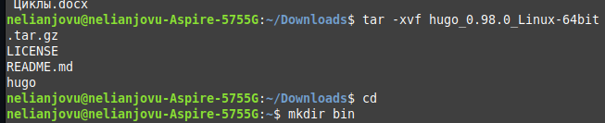

распаковка архива

Я создаю пустую папку bin в своем домашнем каталоге с помощью команду mkdir и переношу исполняемый файл hugo в эту папку(рис.3)

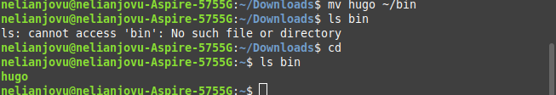

перемешение файла

**2. Скачать шаблона темы сайта**

Я открываю репозиторий с шаблоном темы сайта (рис.4)

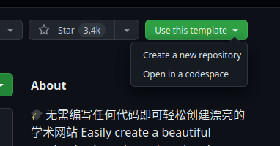

репозиторий с шаблоном темы сайта

Я создаю репозиторий blog на основе репозиторий с шаблоном темы сайта(рис.5)

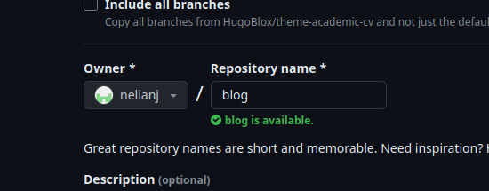

создание репозиторий

Я клонирую созданный репозиторий к себе в локальный репозиторий(рис.6)

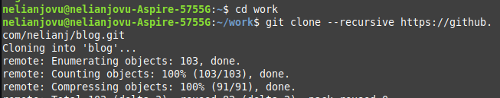

клонирование репозиторий

**3. Разместить его на хостинге git**

Я запускаю исполняемый файл(рис.7)

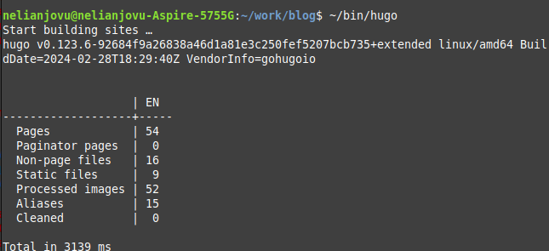

запуск исполняемого файла

Я удаляю папку public которая сейчас нам не понадобиться, тем более мы созданим свою(рис.8)

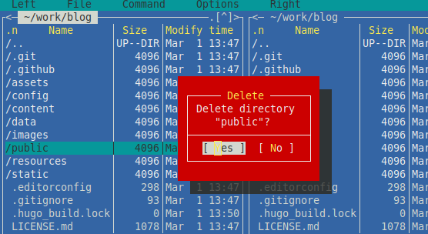

удаление каталога

Я снова запускаю исполняемый файл с командой server(рис.9)

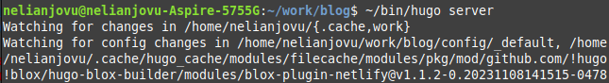

запуск исполняемого файла

Получилась страничка сайта на локальном севере(рис.10)



сайт

**4. Установить параметр для URLs сайта**

Теперь я создаю новый пустой репозиторий, именем которого будет адрес сайта(рис.11)

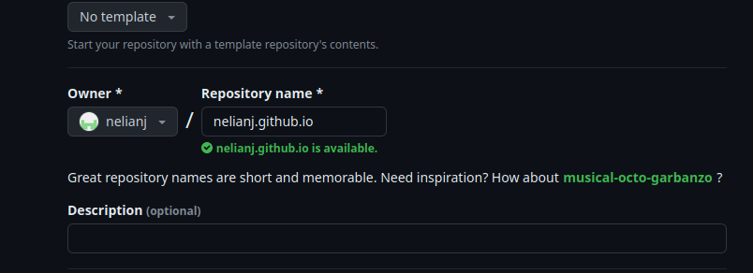

создание репозиторий

Я клонирую созданный репозиторий, чтобы создать локальный репозиторий у себя на компьютере(рис.12)

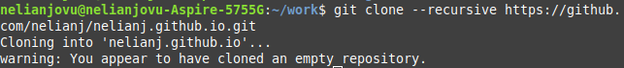

клонирование репозиторий

Я создаю главную ветку с именем main(рис.13)

создание главное ветки

создание главное ветки

Я создаю пустой файл README.md и я отправляю именения в глобальный репозиторий, чтобы активировать его(рис.14)

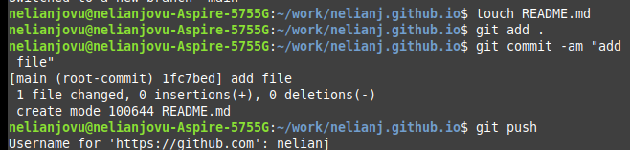

создание файла

Перед подключением созданного пустого репозиторий к каталога public из репозитория blog, нужно отключить в файле gitignore public, чтобы каталогс таким названием не игнорировались(рис.15)

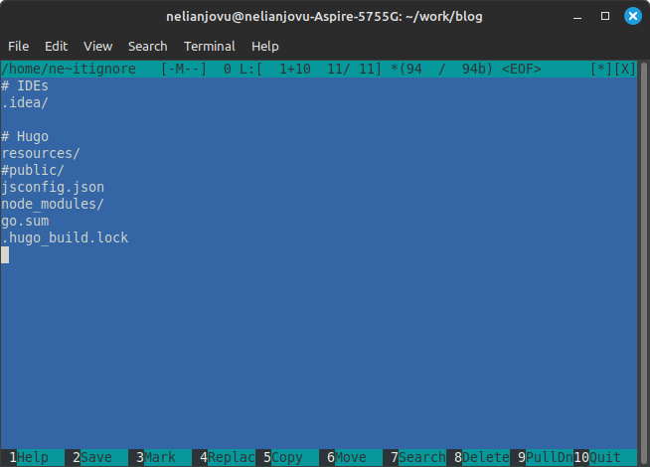

редактирование файла

Я подключаю репозиторий к каталогу public(рис.16)

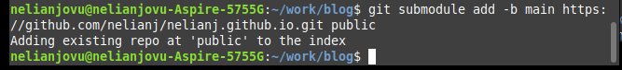

подключение репозитория к каталог

Я запускаю исполняемый файл, чтобы запольнить создавшийся каталог public(рис.17)

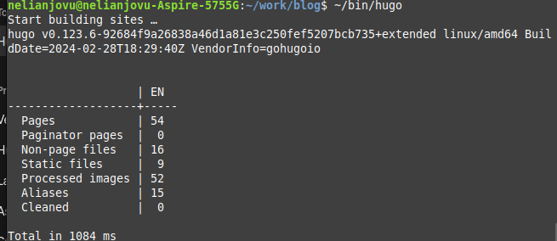

запуск иполняемого файла

**5. Разместить заготовку сайта на github pages**

Я проверяю есть ли подключение между public и репозиторием nelianj.github.io, после чего отправляю изменение на глобальный репозиторий(рис.18 и 19)

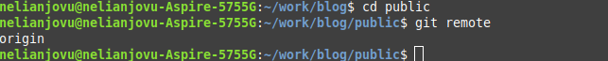

отправка изменений на глобальный репозиторий

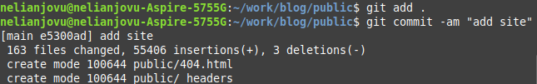

отправка изменений на глобальный репозиторий

# 4 Выводы

Выполняя первый этап индивидуального проекта, я научилась размещать сайт на github pages.